**Single-acting and double-acting cylinders**

Introduction:

The purpose of pneumatic drives is to convert the energy stored in the compressed air into kinetic energy [=Bewegungsenergie].

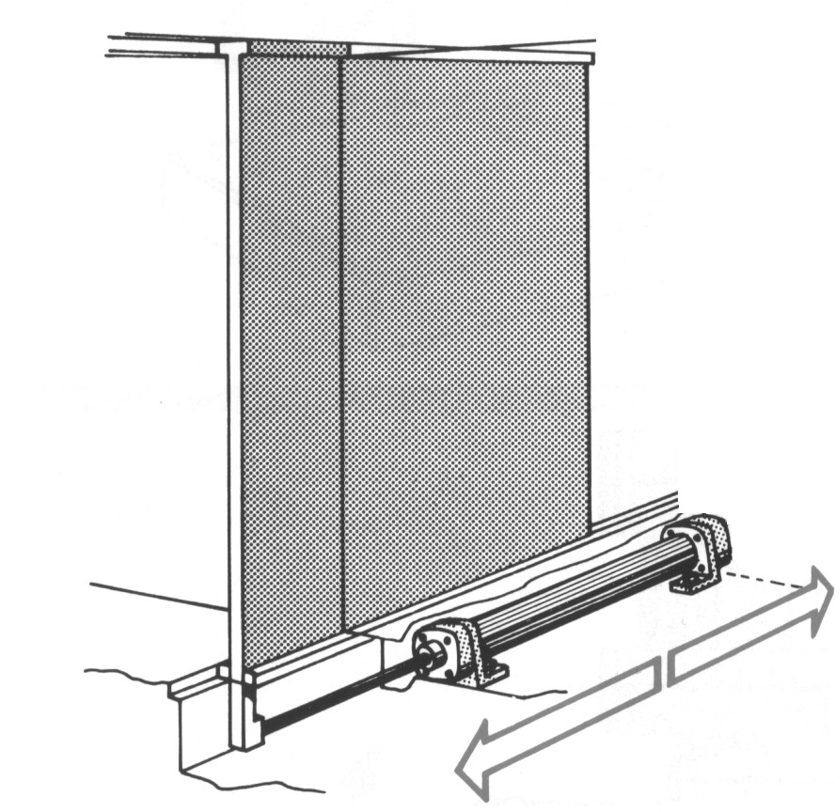 540671_a13_Dosenpresse.tif

Fig. 1: Sliding door [=Schiebetüre] Fig. 2 Tin can press [=Dosenpresse]

Learning objectives:

By the end of this learning sequence you will be …

* … familiar with the design, the mode of operation and the symbol of a single-acting and a double-acting cylinder.
* … able to calculate the effective piston force in the advance stroke and the return stroke.
* … able to carry out the assembly of a pneumatic circuit and to verify the accuracy of the function.

**Homework**

****

Create your own vocab cards and learn the new vocabulary!

****Single-acting cylinder

**Work in pairs!**

Tasks:

1. Read the mode of operation carefully. Then read the „Funktionsweise“ and complete the table below.

**Mode of operation**

With single-acting cylinders, the piston is pressurised at one end only. The cylinder can carry out work only in this direction (working stroke).

The return stroke of the piston rod is effected via a built-in spring, i.e. an external force (idle stroke).

**Funktionsweise**

Bei einfachwirkenden Zylindern wird der Kolben nur von einer Seite mit Druckluft beaufschlagt. Nur in dieser Richtung kann der Zylinder Arbeit verrichten (Arbeitshub).

Der Rückhub der Kolbenstange erfolgt durch eine eingebaute Feder bzw. eine äussere Kraft (Leerhub).

|  |  |
| --- | --- |
| English | German |
| single-acting cylinder | Einfachwirkender Zylinder |
| piston | Kolben |
| piston rod | Kolbenstange |
| (to) pressurise | Mit Durckluft beaufschlagt |
| (to) carry out work | Arbeit verrichten |

1. Tick the picture of the single-acting cylinder.

* 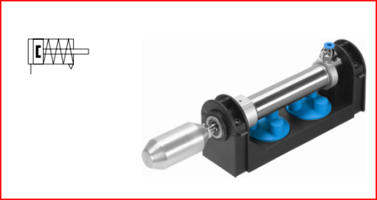

X

* 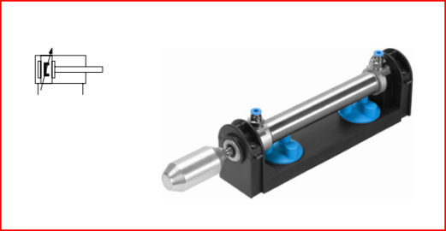

\_



1. Tick the symbol of the single-acting cylinder. Use your book of tables if necessary.

* 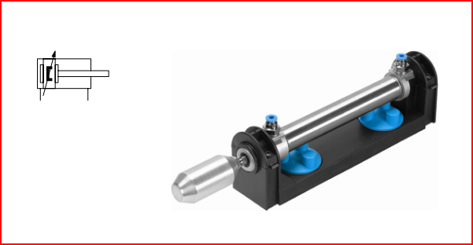

\_

* 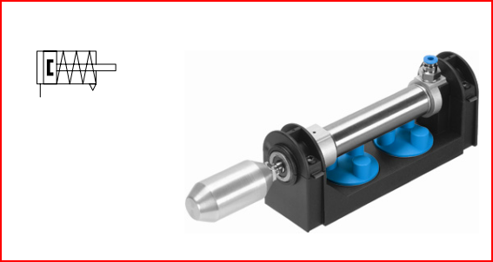

X



1. Open your „Tabellenbuch Mechatronik“ to page 270. Read the description about the single-acting cylinder carefully. Study the following schematic representations of a single-acting cylinder and complete the English version using the technical terms given.

**reset spring piston rod supply port exhaust port piston**

D101F47B_neu

*E101F47B_neu*

Exhausted port

Supply port

Piston rod

Reset spring

Piston

Exhaust port

Supply port

1. 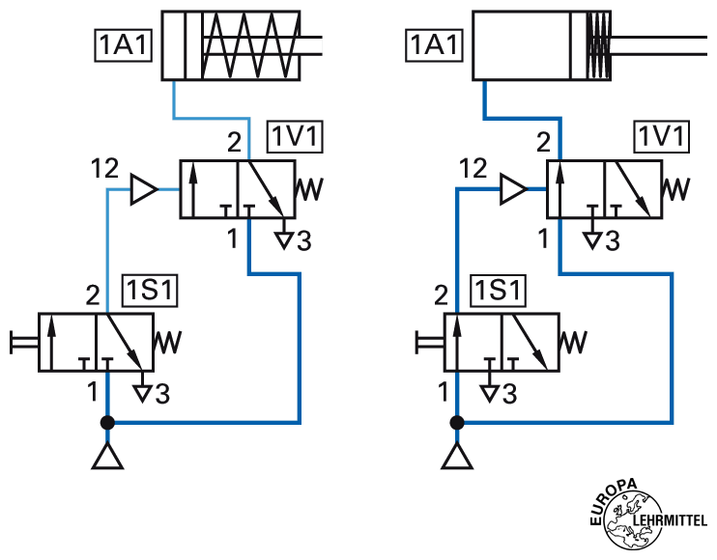Laboratory-Task: Carry out the assembly [=Montage] of the circuit given. Check the assembled circuit and describe the mode of operation to your partner.

*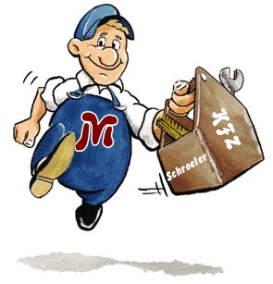*

****

**Work in pairs!**

Double-acting cylinder

Tasks:

1. Read the mode of operation carefully. Then read the „Funktionsweise“ and complete the table below.

**Mode of operation**With double-acting cylinders, the piston is pressurised at both ends. The cylinder can operate in both directions.

**Funktionsweise**Bei doppeltwirkenden Zylindern wird der Kolben von beiden Seiten mit Druckluft beaufschlagt. Der Zylinder kann in beide Richtungen Arbeit verrichten.

|  |  |
| --- | --- |
| English | German |
| double-acting cylinder | Doppeltwirkender Zylidner |
| piston | Kolben |
| (to) pressurise | Mit Druckluft beaufschlagen |
| (to) operate | Arbeit verrichten |
| in both directions | In beide Richtugen |

1. Tick the picture of the double-acting cylinder.

* 

\_

* 

X

1. Tick the symbol of the double-acting cylinder. Use your book of tables if necessary.

* 

X

\_

* 



1. Open your „Tabellenbuch Mechatronik“ to page 270. Read the description about the double-acting cylinder carefully. Study the following schematic representations of a double-acting cylinder and complete the English version using the technical terms given.

**cushioning piston piston rod piston adjustable end position cushioning**

**D101F49B_neu**

Adjustable end postition cushonning

Adjustable end postition cushonning

**E101F49B_neu**

Cushionnign piston

Piston rod

Piston

1. Read the following text about *end position cushioning* carefully. Then read the text about „Endlagendämpfung“ and complete the table below.

**End position cushioning**It is used for preventing hard piston impact when moving large loads. A cushioning piston interrupts the direct exhaust path. The air has to flow through a small, generally adjustable cross section.

**Endlagendämpfung**Wird bei grossen bewegten Massen verwendet, um ein hartes Aufschlagen des Kolbens zu vermeiden. Ein Dämpfungskolben unterbricht den direkten Abluftweg. Die Luft muss durch einen kleinen, häufig einstellbaren Querschnitt strömen.

|  |  |
| --- | --- |
| English | German |
| end position cushioning | Englagendämpfung |
| cushioning piston | Dämpfungskolben |
| hard piston impact | Hartes Aufschlagen des Kolbens |
| exhaust path | Abluftweg |
| adjustable | Einstellbar |

1. Laboratory-Task: Carry out the assembly [=Montage] of the circuit given. Check the assembled circuit and describe the mode of operation to your partner.

*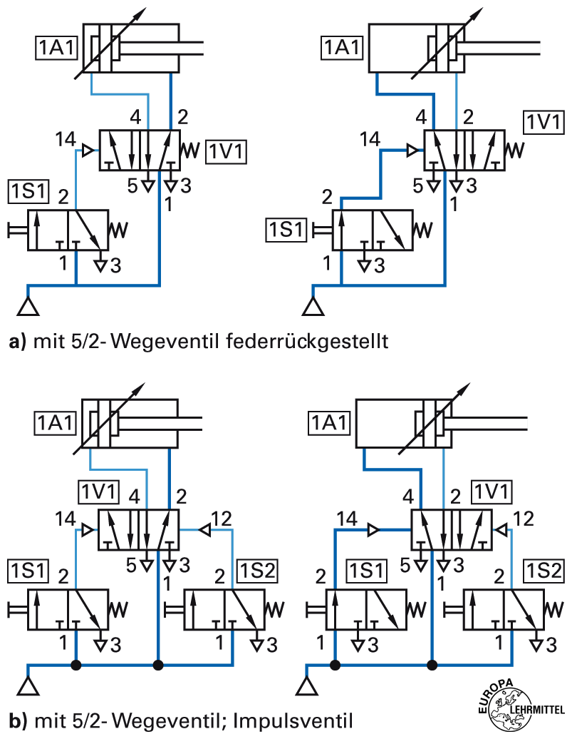*

****

**Piston force [=Kolbenkraft]**Bei Zylindern mit einseitiger Kolbenstange ist die Vorhubkraft [= force of the advance stroke] grösser als die Rückhubkraft [=force of the return stroke] weil die wirksame Kolbenfläche um die Fläche der Kolbenstange geringer ist.

**Work in pairs!**

Die wirksame Kolbenkraft F erhält man als Differenz zwischen der theoretischen Kolbenkraft Fth und den Reibungskräften FR, die am Kolben und an der Kolbenstangenführung wirken.

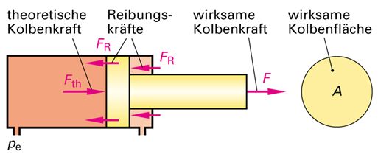

Die Reibungskräfte werden durch den Wirkungsgrad η des Zylinders berücksichtigt. **Da auf der entlüfteten Kolbenseite immer der Umgebungsdruck wirkt, erzeugt nur der Überdruck pe die wirksame Kolbenspannkraft.**

Somit gilt folgende Berechnungsformel für die **wirksame Kolbenkraft F**:

Tasks:

1. Calculate the force of the advance stroke and the force of the return stroke using the following information:

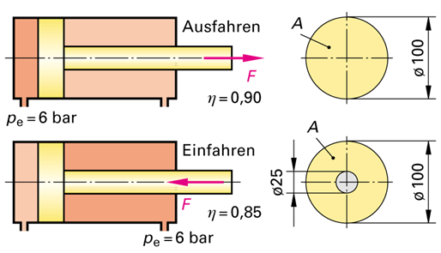

**Hinweis:**

**1 bar = 100‘000 Pa = 100‘000 N/m2 = 0,1 N/mm2**

Moving out:

Moving in:

[](http://www.google.ch/url?sa=i&rct=j&q=fachbuch+mechatronik+europa+verlag&source=images&cd=&cad=rja&docid=E1w0cma2fuk-cM&tbnid=6JekuSHzEad9eM:&ved=0CAUQjRw&url=http://www.europa-lehrmittel.de/titel-432-432/fachkunde_mechatronik-1276/&ei=ZU9xUeabEYzXPIubgTg&bvm=bv.45373924,d.bGE&psig=AFQjCNHxrw5S5Co1uYh0qFhyID7ZjyIViQ&ust=1366466782174878)

1. Open your „Fachbuch Mechatronik“ to page 431. Carry out the „Arbeitsaufträge“ 1 and 2. Compare your results with the solutions and make corrections if necessary. ***Solutions: No.1 pe = 5,62 bar / No.2 pe = 2,55 bar.***